ĆWICZENIA ROZLUŹNIAJĄCE DLA KAŻDEGO
Kiedy poczujesz narastający stres i napięcie w mięśniach możesz temu przeciwdziałać ograniczając tym samym ich negatywny wpływ na cały organizm. Nie warto czekać, aż sparaliżują one Twoje normalne funkcjonowanie!
Proponuję kilka prostych ćwiczeń, które zredukują stres i rozluźnią napięte mięśnie. Nie wymagają one przygotowań, ani też specjalistycznego sprzętu. Wypróbuj! Chwila relaksu nie zaszkodzi, a może pomóc! Oto kilka prostych ćwiczeń.
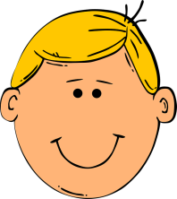 A) Skoncentruj się na mięśniach twarzy i szyi. Poczuj je. Napnij mięśnie twarzy, wyobrażaj sobie, że twoja twarz to ściśnięta kulka, wytrzymaj tak od 5 do 10 sekund. Następnie rozluźnij mięśnie twarzy. Pozwól im odpocząć przez 30 sekund i powtórz ćwiczenie. Teraz czas na ramiona i mięśnie szyi. Podnieść ramiona w kierunku do uszu i trzymaj od 5 do 10 sekund jak najwyżej. Następnie opuść ramiona. Teraz wyobrażaj sobie, że całe twoje napięcie spływa z twarzy, szyi i ramion w dół ciała aż do ziemi. Ziemia je wchłania i neutralizuje. Poczuj się wolny od zmartwień i bezpieczny.
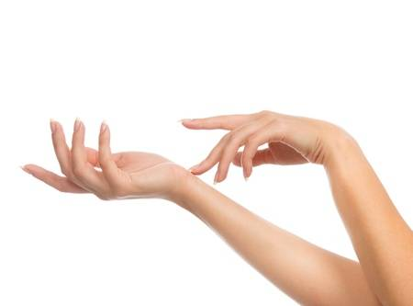 B) Skoncentruj się na swoich dłoniach. Poczuj je. Zaciśnij pięści tak mocno, jak możesz i przytrzymaj od 5 do 10 sekund, następnie puść je. Przez trzydzieści sekund pozostań w rozluźnieniu, wyobrażając sobie że napięcie spływa z twych dłoni. Możesz strzepywać palce, wizualizując, że strząsasz napięcie. Jeszcze raz zaciśnij pięści i powtórz powyższe czynności. Powtarzaj dotąd, aż poczujesz, że twoje ramiona są rozluźnione. A ty zrelaksowana.

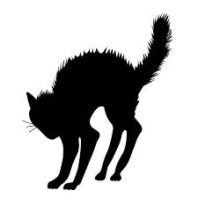 C) Odprężające rozciąganie całego ciała – KOCI GRZBIET
1. Stań lub usiądź wygodnie. Wyobraź sobie, że jesteś kotem stopniowo wybudzającym się ze snu. Poprzez „wyciąganie” całego ciała od czubka głowy, aż do koniuszków palców, powoli
i stopniowo rozciągaj każdy mięsień i ścięgno ciała tak, żebyś poczuł się dłuższy.
2. Rozciąganiu może towarzyszyć ziewanie i głębokie westchnienie.
3. Szczególnie przyjemne jest rozciąganie się, zaraz po przebudzeniu. Jednak jeśli w ciągu dnia poczujesz napięcie, przeciągaj się również.

- Strząsanie napięcia
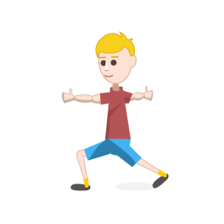
Jeśli czujesz napięcie w ciele, możesz spróbować zrzucić z barków jego ciężar.
1. Stań prosto. Ręce opuść wzdłuż tułowia.
2. Zaciśnij pięści, podnieś barki i ramiona do góry, jednocześnie wciągając nosem powietrze.
3. Zatrzymaj powietrze na krótką chwile, po czym strząśnij ramiona w dół, jednocześnie rozluźniając pięści i wydychając głośno powietrze ustami. Ten ruch ma być energiczny– zrzucasz z siebie napięcie.
4. Powtórz czynność trzy razy.
5. Uważaj, żeby nie zakręciło Ci się w głowie. Jeśli poczujesz się gorzej, przerwij ćwiczenia.

- Rozluźnienie i rozgrzewanie barków sprzyjające lepszemu oddychaniu
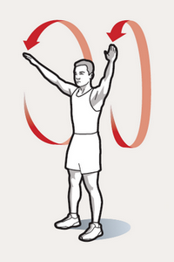
1. Usiądź lub stań prosto, z głową wyprostowaną (ale pamiętaj, by nie odchylać głowy
do tyłu). Rozluźnij szczeki, ramiona i ręce. Oddychaj rytmicznie przez nos.
2. Podnieś kilkakrotnie ramiona, jakby chcąc dotknąć nimi uszu.
3. Rozluźnij barki.
4. Powtórz punkty 2–3 kilkakrotnie.
5. Odpocznij przez chwilę.
6. Wykonaj ramionami kilka ruchów okrężnych, najpierw do przodu, później do tyłu.
7. Odpocznij przez chwilę. Oddychaj rytmicznie.

- Rozluźnianie szyi i karku – PĘDZEL
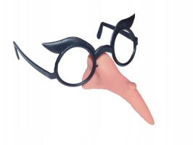
Ćwiczenie to pozwoli Ci odprężyć szyję i kark.
1. Stan tak, abyś miał wokół siebie dużo miejsca. Oczyma wyobraźni zobacz, jak Twój nos zamienia się w pędzelek.
2. Na wyimaginowanym płótnie zacznij nim malować symbol nieskończoności. Spróbuj jeszcze raz, tym razem kręcąc głową w druga stronę.
3. Po tym ruchu napisz swoje imię końcem nosa, patrząc w lewo, nazwisko – patrząc w prawo.
4. Napisz lub narysuj, cokolwiek chcesz. Pamiętaj, rób wszystko bardzo powoli

G) Oddychanie przeponowe
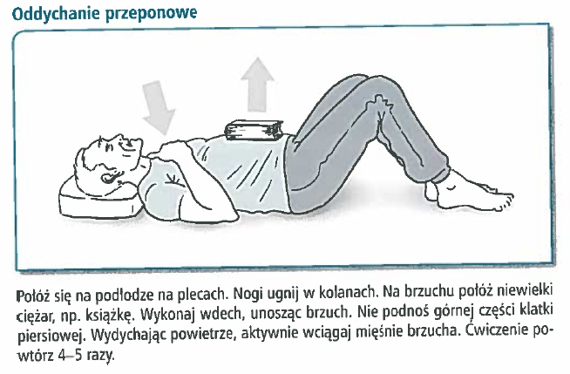
1. Połóż się płasko na plecach z poduszka pod głowa. Nie łącz nóg, rozsuń je lekko. Możesz zamknąć oczy. Rozluźnij mięśnie twarzy, szczęki. Rozluźnij mięśnie brzucha. Oddychaj spokojnie i rytmicznie.
2. Jedna rękę połóż na brzuch, tuż poniżej mostka. Drugą rękę połóż na klatce piersiowej.
3. Powoli i spokojnie wciągnij nosem powietrze, tak głęboko jak to możliwe, ale bez wysiłku. Ręka, którą trzymasz na brzuchu, podczas wdechu powinna unieść się do góry. Ręka, która leży na klatce piersiowej, nie powinna się poruszyć.
4. Powoli i spokojnie wypuść całe powietrze przez lekko uchylone usta. Powietrze wypuść lekko bez napinania się. Ręka, którą trzymasz na brzuchu, powinna opaść.
5. Powtarzaj wdechy i wydechy. Rozluźnij ramiona i ręce, i rytmicznie oddychaj.
H) Swobodne oddychanie

1. Usiądź swobodnie na fotelu. Połóż ręce luźno na kolanach. Spokojnie zamknij oczy i rozluźnij mięśnie twarzy
i szyi. Oddychaj swobodnie i rytmicznie.
2. Całą swoja uwagę skieruj na oddech, podążaj za nim.
3. Skup się na tym jak powietrze wchodzi przez Twoje nozdrza do nosa, płuc i wypełnia Twoje całe ciało. Zaobserwuj jak następnie wydychasz to powietrze, jak opuszcza Twoje ciało. Z każdym oddechem spokój coraz bardziej ogarnia Twoje ciało, a Ty regenerujesz się przez kilka minut.

Wszystkie wykorzystane obrazki i zdjęcia
pochodzą z Internetu.

